# Router 构造配置

routes

RouteConfig 的类型定义：

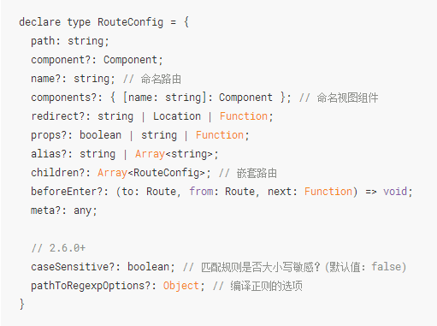

router-link

1,to

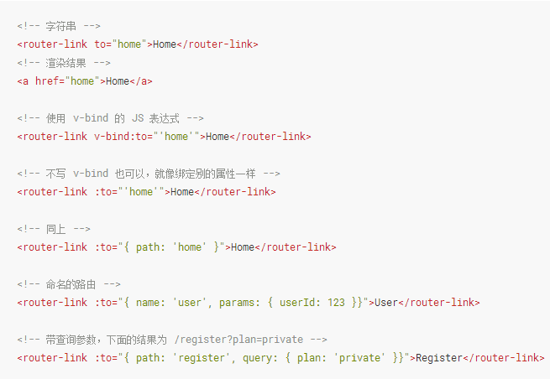

2,replace

设置 replace 属性的话，当点击时，会调用 router.replace() 而不是 router.push()，于是导航后不会留下 history 记录。



3,append

设置 append 属性后，则在当前（相对）路径前添加基路径。

例如，我们从 /a 导航到一个相对路径 b，如果没有配置 append，则路径为 /b，如果配了，则为 /a/b



4,tag

有时候想要 <router-link> 渲染成某种标签，例如 <li>。 于是我们使用 tag prop 类指定何种标签，同样它还是会监听点击，触发导航。

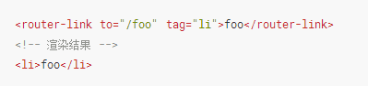

5,active-class

6,exact

7,event

8,exact-active-class

9, 激活 class 应用在外层元素

有时候我们要让激活 class 应用在外层元素，而不是 <a> 标签本身，那么可以用 <router-link> 渲染外层元素，包裹着内层的原生 <a> 标签：

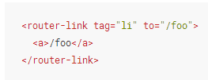

在这种情况下，<a> 将作为真实的链接（它会获得正确的 href 的），而 "激活时的CSS类名" 则设置到外层的<li>。

router-view

如果 <router-view>设置了名称，则会渲染对应的路由配置中 components 下的相应组件。查看 [**命名视图**](https://router.vuejs.org/zh-cn/essentials/named-views.html) 中的例子。

因为 <router-view>也是个组件，所以可以配合 <transition> 和 <keep-alive> 使用。如果两个结合一起用，要确保在内层使用 <keep-alive>：

